UN AN APRÈS LE DÉBUT DE LA GRANDE MARCHE DU RETOUR
MOBILISONS-NOUS POUR GAZA
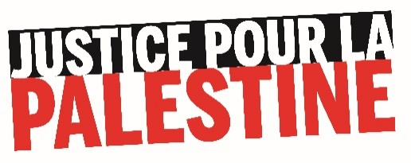
EXIGEONS LA LEVÉE IMMÉDIATE DU BLOCUS DE GAZA
IMPOSÉ PAR ISRAËL DEPUIS 12 ANS

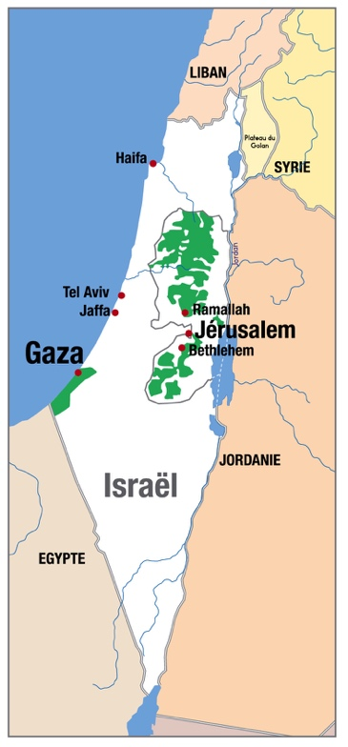
Gaza : étroite enclave palestinienne de 365 km² entre la mer Méditerranée, Israël et l’Égypte, où vivent enfermés 2 millions d’habitants, sous blocus israélien terrestre, aérien et maritime depuis 2007. Jamais dans l’histoire on n’a vu une population aussi nombreuse enfermée, bombardée, martyrisée sur une aussi longue période. C’est une expérimentation inhumaine que l’État d’Israël conduit sous le regard indifférent de la majorité des gouvernements occidentaux.
Le 30 mars 2018, à l’occasion de la journée de la Terre en Palestine (journée de protestation contre la confiscation des terres palestiniennes par Israël), commençaient les « Grandes Marches du Retour » à Gaza, grande mobilisation populaire pour le droit des Palestiniens à retourner sur leurs terres et pour la levée du blocus imposé à la Bande de Gaza par Israël. Ces manifestations pacifiques qui se tiennent depuis chaque vendredi, le long de la barrière de sécurité avec Israël, ont donné lieu à une répression israélienne meurtrière : plus de 250 morts et plus de 23 000 blessés palestiniens jusqu’à aujourd’hui. Selon la Commission des Droits de l’Homme de l’ONU, la réponse d’Israël à ces manifestations « peut constituer des crimes de guerre ou des crimes contre l’humanité ».
Le 30 mars 2019, la population de Gaza manifestera à nouveau en très grand nombre pour réclamer la levée du blocus israélien, l’arrêt de toutes les violations des droits des Palestiniens, de la colonisation et de l’occupation. Mobilisons-nous avec elle :

Exigeons DE LA France QU’elle agisse
pour la LEVÉE du blocus imposÉ par Israël !

Le blocus de Gaza constitue une punition collective, proscrite par
la 4ème Convention de Genève, un crime de guerre selon le droit international.

Malgré les déclarations de la France condamnant le blocus et demandant sa levée, le blocus de Gaza est plus que jamais une réalité.

ASSEZ DE PAROLES : NOUS VOULONS DES ACTES !
STOP AU BLOCUS DE GAZA !
2007
2005
2006
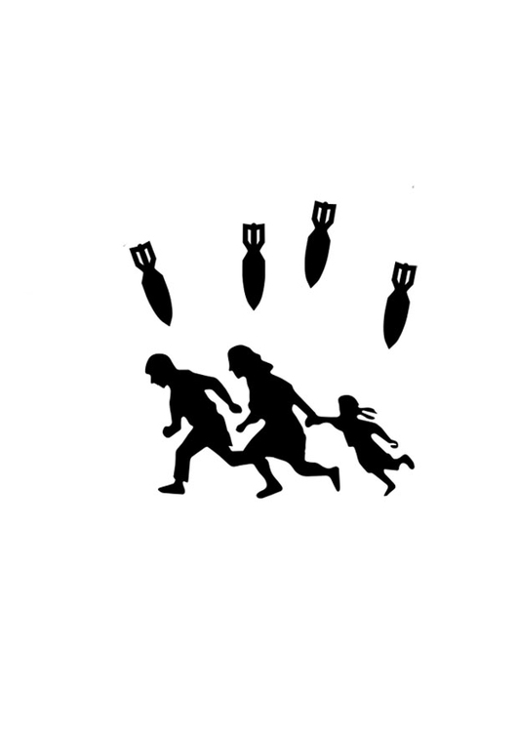
1993
2014
2015
2018
2019
Prise de contrôle par le Hamas
Israël resserre le siège
Conflit sanglant entre le Hamas et le Fatah à Gaza. Prise de contrôle de Gaza par le Hamas. Israël impose un blocus terrestre, maritime et aérien.
Le Hamas gagne les élections législatives
Le Hamas remporte les élections législatives face au parti Fatah de Mahmoud Abbas, longtemps dominant.
Désengagement d’Israël
L’armée israélienne et les colons quittent Gaza. Israël garde le contrôle des frontières, de l’espace aérien et des ports.
Début de la Grande Marche du Retour
A l’occasion de la journée de la Terre (30 mars), une grande marche citoyenne et pacifique est organisée le long de la barrière de séparation avec Israël, pour dénoncer le transfert de l’ambassade des USA à Jérusalem, réclamer le droit au retour et l’arrêt du blocus de Gaza.

Reconstruction paralysée
Les efforts de reconstruction sont entravés par Israël qui empêche l’entrée des matériaux nécessaires.
Troisième agression israélienne
Plus de 2 200 Palestiniens sont tués, dont 1 462 civils, 11 000 logements détruits, au cours des 50 jours d’agression.
12 ans de blocus
Malgré la répression meurtrière par l’armée israélienne qui a fait plus de 250 morts et 23 000 blessés en un an, les Palestiniens de Gaza continuent d'exiger la liberté et la levée du blocus de Gaza, en protestant chaque vendredi le long de la barrière de séparation.

Gaza tombe sous administration égyptienne
L’Égypte prend le contrôle de Gaza en 1948 après la création d’Israël.
Israël occupe Gaza et la Cisjordanie
Israël occupe les territoires palestiniens lors de la guerre de 1967 avec les pays arabes.
Création du Hamas
Le mouvement islamiste de résistance Hamas est fondé, jurant de reprendre la Palestine par la résistance armée.
1948
1967

1988
Accords d’Oslo
Les négociations conduisent à la création de l’Autorité Palestinienne, gouvernement d’intérim à Gaza et en Cisjordanie.
2012
2008-09
Première agression israélienne
Plus de 1 440 Palestiniens sont tués, dont au moins 920 civils, en 3 semaines d’agression
L’Égypte ferme les tunnels
L’Égypte détruit la majorité des tunnels de Gaza, utilisés pour acheminer les fournitures essentielles telles que les matériaux de construction.
Seconde agression israélienne
Les forces israéliennes tuent 167 Palestiniens, dont 87 civils, au cours de 8 jours d’agression.
2013

